Elektrotehnički fakultet u Beogradu

Principi Softverskog Inženjerstva

Specifikacija scenarija upotrebe funkcionalnosti pretrage korisnika



***GeoTag***

*Verzija 1.0*

**Spisak izmena**

|  |  |  |  |
| --- | --- | --- | --- |
| **Datum** | **Verzija** | **Opis** | **Autor** |
| 10.05.2018. | 1.0 | Inicijalna verzija | Milos Matijašević |
|  |  |  |  |
|  |  |  |  |

Sadržaj

Spisak izmena 2

1. Uvod 4

1.1 Rezime 4

1.2 Namena dokumenta i ciljne grupe 4

1.3 Reference 4

1.4 Otvorena pitanja 4

2. Scenario pretrage korisnika 5

2.1 Kratak opis 5

2.2 Tok događaja 5

2.2.1 Korisnik uspešno pretražuje korisnika 5

2.2.2 Korisnik neuspešno pretražuje korisnika 5

2.3 Primer odgovarajućih stranica prototipa 5

2.4 Posebni zahtevi 6

2.5 Preduslovi 6

2.6 Posledice 6

1. **Uvod**
   1. **Rezime**

**Definisanje scenarija upotrebe funkcionalnosti pregleda i pretrage destinacija**

* 1. **Namena dokumenta i ciljne grupe**

**Dokument je namenjen članovima razvojnog tima Dining Philosophers radi preciznosti i doslednosti u toku faza razvoja i testiranja aplikacije. Dodatno, dokument može poslužiti prilikom pisanja korisničkog uputstva za upotrebu.**

* 1. **Reference**

**Projektni zadatak *GeoTag***

[Izrada SSU i prototipa aplikacije](http://si3psi.etf.rs/materijali/vezbe/PSI_Vezbe02_SSU_Prototip.pdf)

* 1. **Otvorena pitanja**

|  |  |  |
| --- | --- | --- |
|  | **Opis** | **Rešenje** |
| 1 |  |  |
|  |  |  |
|  |  |  |

1. **Scenario pretrage korisnika**
   1. **Kratak opis**

**Korisnici aplikacije su u mogućnosti da pristupe pretrazi i pronađu željenog korisnika. Kada odaberu iz opadajućeg menija tog korisnika otvara im se stranica profila tog korisnika.**

* 1. **Tok događaja**

**U ovom odeljku opisan je glavni uspešni scenario, kao i alternativni scenariji.**

* + 1. **Korisnik uspešno pretražuje korisnika**

1. Korisnik unosi ime korisnika za pretragu.

2. Pretraživač nudi postojeće korisnike.

3. Korisnik selektuje traženog korisnika.

4. Otvara se stranica profila tog korisnika.

* + 1. **Korisnik neuspešno pretražuje korisnika**

1. Korisnik unosi ime korisnika za pretragu.

2. Poruka na poziciji predloga korisnika: “Ne postoji takav korisnik”.

* 1. **Primer odgovarajućih stranica prototipa**

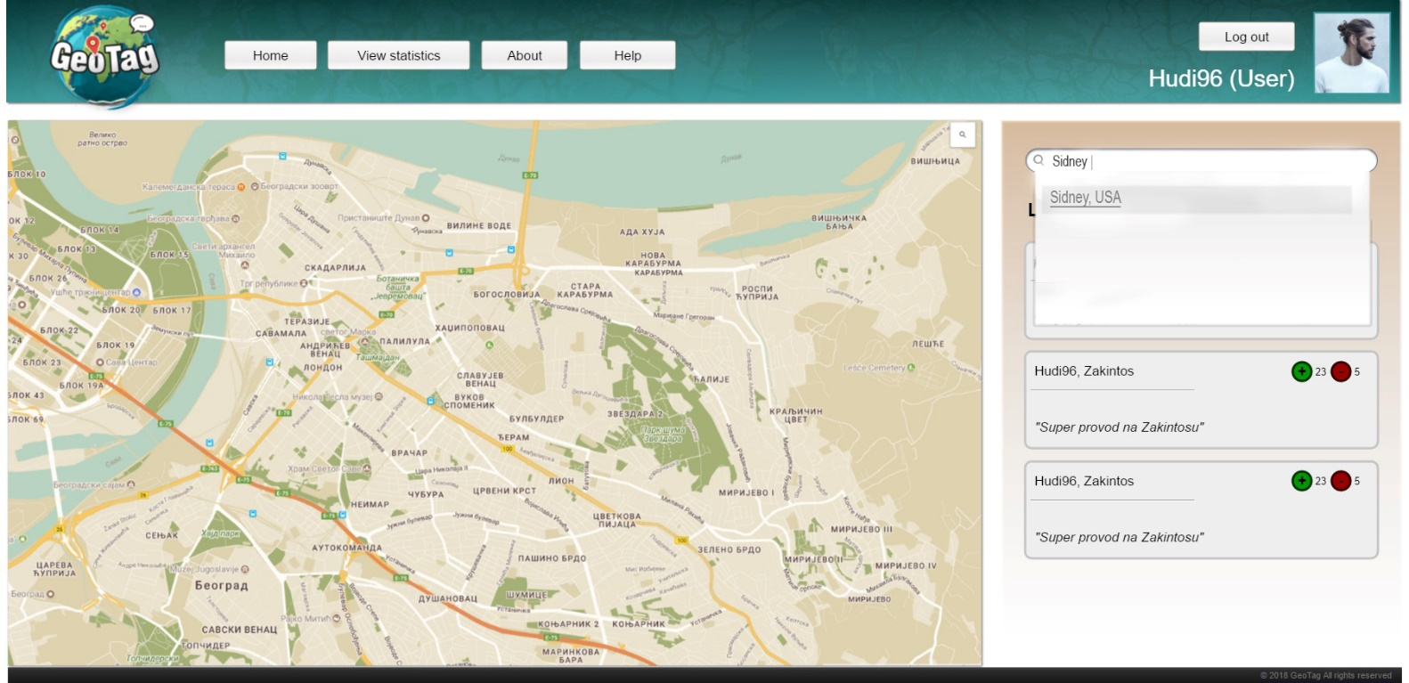

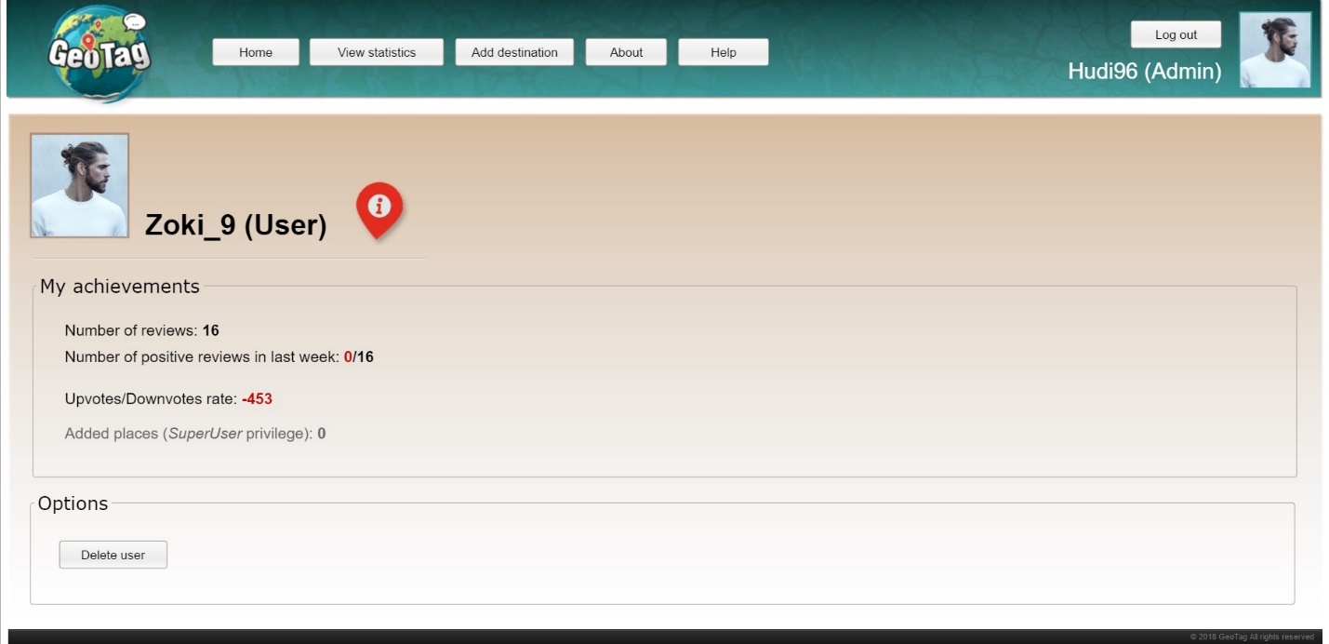

Na ovoj slici postoji dugme Delete user (korisnik je admin) ukoliko korisnik nije admin(korisnik ili privilegovani korisnik) to dugme ne postoji.

* 1. **Posebni zahtevi**

**Nema posebnih zahteva.**

* 1. **Preduslovi**

**Korisnik ulogovan.**

* 1. **Posledice**

**Otvaranje stranice profila traženog korisnika.**